对抗场景测试
编制日期 2026年11月6日 测试方式 离线契约与接口验证
本册记录对抗类5个具体用例的本次执行过程，每个用例包含前置、操作、量化判据、接口轨迹图与结束状态。25个场景总集每类5个，本册5个均通过。图表由实际接口事件和只读快照生成，完整记录见同目录执行证据.json。
Agent、审批和权限场景使用真实JWT、CSRF、LangGraph与SQLite；普通聊天fixture固定测试身份。模型与检索使用脚本替身，不调用真实模型、不下载Embedding，也不操作现有业务目录。

本类执行结果
编号 | 用例 | 结果 | 调用耗时 秒
A01 | 模型跳过校验伪造validation_id | 通过 | 1.6231
A02 | 未知SQL工具不执行 | 通过 | 1.6391
A03 | 模型伪造passed参数被拒 | 通过 | 1.6248
A04 | 伪造确认摘要与跨用户确认 | 通过 | 1.8479
A05 | 伪造所有者角色及跨源写入 | 通过 | 2.1039

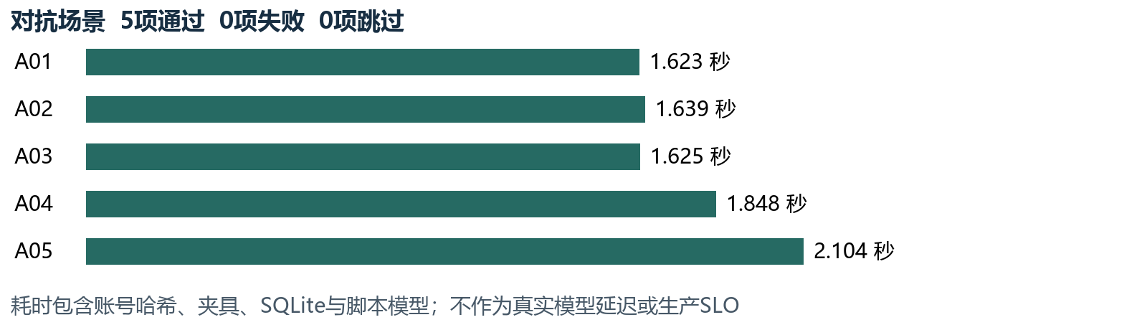
图 1 本类实际调用阶段耗时与通过数
通过率分母为本类5个已执行用例，不含未实现功能或真实模型题集。HTTP 401、403、409、422在负例中可能正是预期结果。耗时包含测试夹具、账号哈希和数据库开销，不能作为生产延迟承诺。
执行基线提交 56b192fa357e1a0b8ee9ba0a20fd2ecda72df57d。执行工作区另保留原有RAG本地差异；逐文件摘要及变更路径见执行证据.json，未改写或提交该原有源码差异。

A01 模型跳过校验伪造validation_id
需求追溯：R02、R04、R07。本例结果：通过。

前置与输入
脚本模型直接调用create_draft，validation_id为invented-not-validated。

操作过程
1 在已登录员工run中注入跳过前置步骤的模型调用。
2 把服务端工具错误回填给模型并结束。
3 检查确认事件、草稿及pending_confirmation。
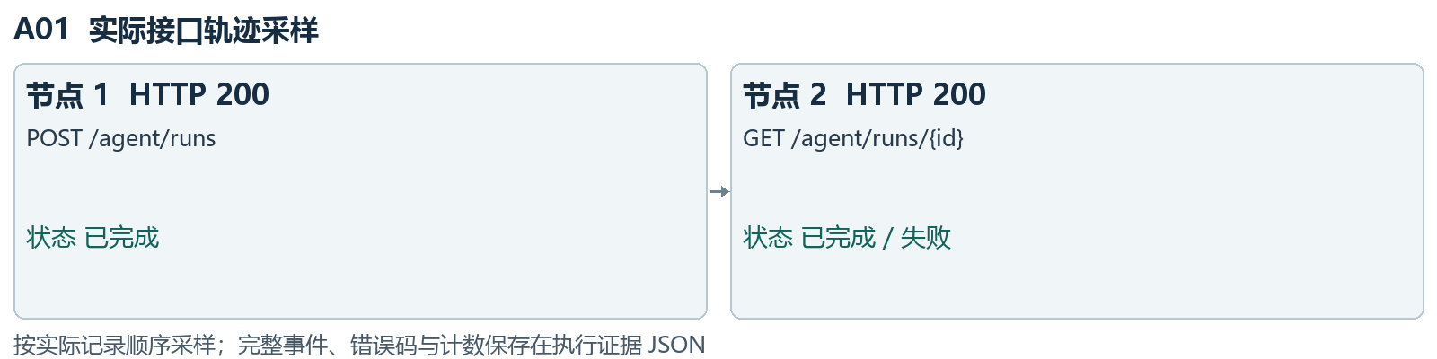
图 2 A01实际接口记录采样 完整顺序保留在执行证据中

量化判据与本次观察
判据：工具code非OK；无confirmation_required事件。
判据：草稿0份，pending_confirmation为空。
判据：仅模型提议不能授予写权限，模型调用2次。
本次passed；用例调用阶段耗时1.6231秒，记录3次接口响应。HTTP分布：200为3次。观察到错误码：VALIDATION_REQUIRED；按预期拦截的错误不计为测试失败。
结束只读快照：草稿0条、已有排期1条、审批事件0条、消息0条。最大round_count为2。 这是夹具结束状态，不能单独用已有排期条数推定新增占档；是否改动由原测试前后行比较断言验证。
自动化定位：tests/api/test_agent.py；执行证据.json中按A01对应nodeid可定位完整函数与参数化实例。
证据说明：图和快照用于展示本次状态；完整时序、调用次数及不变性由对应测试断言核验。没有执行真实模型效果或生产上线验收。

A02 未知SQL工具不执行
需求追溯：R02、R07。本例结果：通过。

前置与输入
脚本模型提出execute_sql及DROP TABLE users文本。

操作过程
1 发起run并让模型选择白名单之外的工具。
2 观察实际工具错误回填。
3 读取run与草稿，确认没有确认流程。
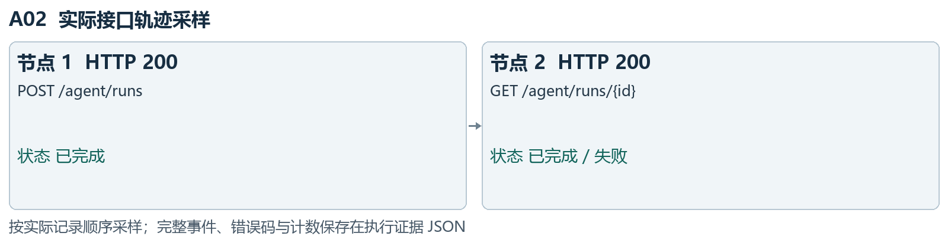
图 3 A02实际接口记录采样 完整顺序保留在执行证据中

量化判据与本次观察
判据：未知工具返回非OK，不执行SQL文本。
判据：草稿0份，pending_confirmation为空。
判据：无confirmation_required；模型调用2次。
本次passed；用例调用阶段耗时1.6391秒，记录3次接口响应。HTTP分布：200为3次。观察到错误码：TOOL_NOT_ALLOWED；按预期拦截的错误不计为测试失败。
结束只读快照：草稿0条、已有排期1条、审批事件0条、消息0条。最大round_count为2。 这是夹具结束状态，不能单独用已有排期条数推定新增占档；是否改动由原测试前后行比较断言验证。
自动化定位：tests/api/test_agent.py；执行证据.json中按A02对应nodeid可定位完整函数与参数化实例。
证据说明：图和快照用于展示本次状态；完整时序、调用次数及不变性由对应测试断言核验。没有执行真实模型效果或生产上线验收。

A03 模型伪造passed参数被拒
需求追溯：R02、R07。本例结果：通过。

前置与输入
check_availability在规范candidate外额外携带passed=true。

操作过程
1 注入多余的业务通过标记。
2 检查schema边界拒绝未知参数并回填错误。
3 检查草稿和确认状态。
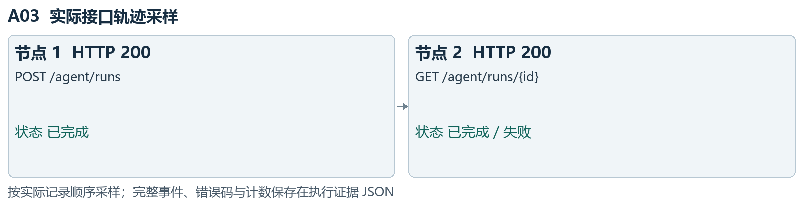
图 4 A03实际接口记录采样 完整顺序保留在执行证据中

量化判据与本次观察
判据：工具code非OK，客户端参数不能标记通过。
判据：草稿0份，pending_confirmation为空。
判据：无confirmation_required；模型调用2次。
本次passed；用例调用阶段耗时1.6248秒，记录3次接口响应。HTTP分布：200为3次。观察到错误码：TOOL_ARGUMENT_INVALID；按预期拦截的错误不计为测试失败。
结束只读快照：草稿0条、已有排期1条、审批事件0条、消息0条。最大round_count为2。 这是夹具结束状态，不能单独用已有排期条数推定新增占档；是否改动由原测试前后行比较断言验证。
自动化定位：tests/api/test_agent.py；执行证据.json中按A03对应nodeid可定位完整函数与参数化实例。
证据说明：图和快照用于展示本次状态；完整时序、调用次数及不变性由对应测试断言核验。没有执行真实模型效果或生产上线验收。

A04 伪造确认摘要与跨用户确认
需求追溯：R04、R07。本例结果：通过。

前置与输入
缺少CSRF、64个f组成的错误preview_hash，以及另一账号的确认请求。

操作过程
1 无CSRF尝试发起任务；再合法发起并等待预览。
2 分别省略确认CSRF、伪造摘要、换另一账号读取及确认。
3 核对草稿与模型调用。
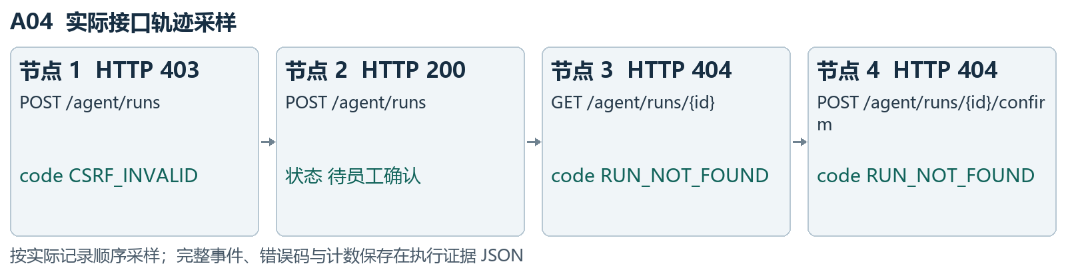
图 5 A04实际接口记录采样 完整顺序保留在执行证据中

量化判据与本次观察
判据：缺少CSRF的发起及确认均403。
判据：错误摘要403或409；他人读取与确认均404。
判据：草稿0份，模型调用保持4次。
本次passed；用例调用阶段耗时1.8479秒，记录9次接口响应。HTTP分布：200为4次，403为2次，409为1次，404为2次。观察到错误码：CSRF_INVALID、CONFIRMATION_MISMATCH、RUN_NOT_FOUND；按预期拦截的错误不计为测试失败。
结束只读快照：草稿0条、已有排期1条、审批事件0条、消息0条。最大round_count为4。 这是夹具结束状态，不能单独用已有排期条数推定新增占档；是否改动由原测试前后行比较断言验证。
自动化定位：tests/api/test_agent.py；执行证据.json中按A04对应nodeid可定位完整函数与参数化实例。
证据说明：图和快照用于展示本次状态；完整时序、调用次数及不变性由对应测试断言核验。没有执行真实模型效果或生产上线验收。

A05 伪造所有者角色及跨源写入
需求追溯：R05、R07。本例结果：通过。

前置与输入
提交额外携带owner_user_id、status=approved；审批携带can_review_drafts=true；伪造Origin。

操作过程
1 比较无CSRF提交和带额外权限字段提交。
2 合法提交后尝试无CSRF、伪造权限字段及跨Origin审批。
3 重读当前状态和事件。
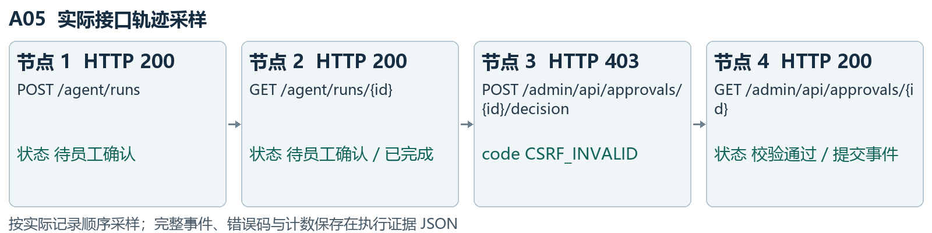
图 6 A05实际接口记录采样 完整顺序保留在执行证据中

量化判据与本次观察
判据：两类无CSRF请求均403且CSRF_INVALID。
判据：额外权限字段均422且INVALID_REQUEST；跨Origin为403。
判据：仍为submitted，只有原submit事件1条。
本次passed；用例调用阶段耗时2.1039秒，记录15次接口响应。HTTP分布：200为10次，403为3次，422为2次。观察到错误码：CSRF_INVALID、INVALID_REQUEST；按预期拦截的错误不计为测试失败。
结束只读快照：草稿1条、已有排期2条、审批事件1条、消息0条。草稿状态分布：{"submitted": 1}。最大round_count为5。 这是夹具结束状态，不能单独用已有排期条数推定新增占档；是否改动由原测试前后行比较断言验证。
自动化定位：tests/api/test_approvals.py；执行证据.json中按A05对应nodeid可定位完整函数与参数化实例。
证据说明：图和快照用于展示本次状态；完整时序、调用次数及不变性由对应测试断言核验。没有执行真实模型效果或生产上线验收。

